**江苏省仪征中学2024—2025学年度第一学期高二物理学科导学案**

**强化训练 电阻的测量**

研制人：付克文 审核人：周福林

班级：____________姓名：____________学号：_____________授课日期： 2024-9-11

本课在课程标准中的表述：会测量电阻．

**[学习目标]**

1.建立伏安法测电阻的电路模型，进一步理解电流表内接法、外接法及滑动变阻器的限流式接法和分压式接法，并能在具体问题中正确选择.

2.学会用替代法、半偏法及电桥法测电阻．

**[课前预习]**

**一、伏安法测电阻**

例1：某同学通过实验测定一个阻值约为5 Ω的电阻*Rx*的阻值．

(1)现有电源(4 V)、滑动变阻器(0～50 Ω，额定电流2 A)、开关和导线若干，以及下列电表：

A．电流表(0～3 A，内阻约0.025 Ω)

B．电流表(0～0.6 A，内阻约0.125 Ω)

C．电压表(0～3 V，内阻约3 kΩ)

D．电压表(0～15 V，内阻约15 kΩ)

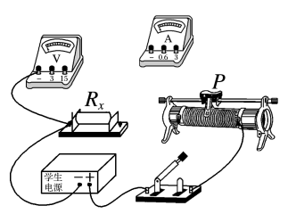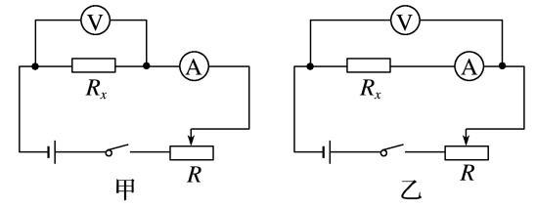为减小测量误差，在实验中，电流表应选用__________，电压表应选用__________(选填器材前的字母)，实验电路应采用图中的________(选填“甲”或“乙”)．

(2)图是测量*Rx*的实验器材实物图，图中已连接了部分导线．请根据在(1)问中所选的电路图，补充完成图中实物间的连线．

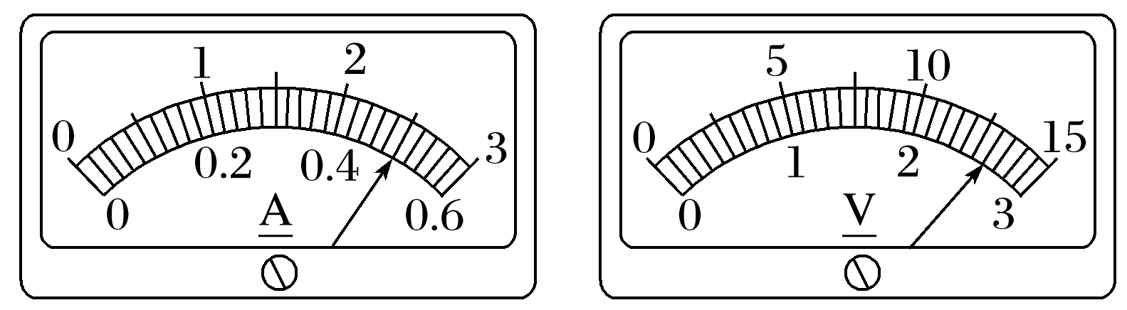(3)接通开关，改变滑动变阻器滑片*P*的位置，并记录对应的电流表示数*I*、电压表示数*U*.某次两电表示数如图所示，可得该电阻的测量值*Rx*＝________ Ω(保留2位有效数字)．

(4)若在(1)问中选用甲电路，产生误差的主要原因是__________；若在(1)问中选用乙电路，产生误差的主要原因是__________．(均选填选项前的字母)

A．电流表测量值小于流经*Rx*的电流值 B．电流表测量值大于流经*Rx*的电流值

C．电压表测量值小于*Rx*两端的电压值 D．电压表测量值大于*Rx*两端的电压值

**[课堂学习]**

**二、替代法测电阻**

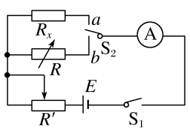实验原理：如图所示，闭合S1，S2接*a*，调节*R*′，使电流表A的示数为*I*；S2接*b*，保持*R*′不变，调节*R*使电流表A的示数仍为*I*，记下此时电阻箱的阻值*R*0，则待测电阻*Rx*＝*R*0.

例2：某同学用如图所示的电路测量灵敏电流计G的内阻：

(1)请在乙图中将实物连线补充完整；

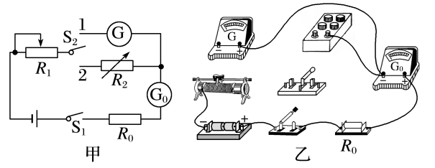

(2)闭合开关S1后，将单刀双掷开关S2置于位置1，调节滑动变阻器*R*1的阻值，使电流表G0有适当示数*I*0；然后保持*R*1的阻值不变，将开关S2置于位置2，调节电阻箱*R*2，使电流表G0示数仍为*I*0.若此时电阻箱阻值*R*2＝200 Ω，则灵敏电流计G的内阻*R*g＝________ Ω.

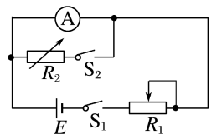**三、半偏法测电表内阻**

1.“半偏法”测电流表的内阻

测量原理：实验电路如图所示．

(1)闭合开关S1前，将滑动变阻器*R*1、电阻箱*R*2的阻值调到最大；

(2)闭合开关S1，调节*R*1使电流表A的指针满偏；

(3)再合开关S2，保持滑动变阻器滑片的位置不变，调节电阻箱*R*2的阻值，使电流表A的指针半偏；

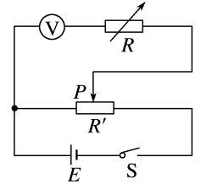(4)读取电阻箱的阻值*R*2，则*R*A＝*R*2.

注意：*R*1接入阻值越大，误差越小，故*R*1应选择总阻值较大的．

2．“半偏法”测电压表的内阻

测量原理：实验电路如图所示．

(1)闭合开关S之前，电阻箱*R*的阻值调到零，滑动变阻器*R*′的滑片*P*滑到左端；

(2)闭合开关S，调节滑片*P*的位置使电压表V的指针满偏；

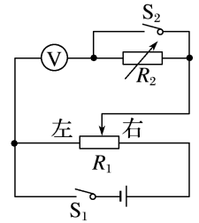(3)保持滑动变阻器滑片位置不变，再调节电阻箱的阻值，使电压表V的指针半偏；

(4)读取电阻箱的阻值*R*，则有*R*V＝*R*.

注意：*R*′应选总阻值较小的，有利于减小实验误差．

例3：某学习兴趣小组欲采用如图所示电路测量电压表的内阻*R*V，待测电压表的量程为 1 V，内阻约为1 000 Ω.

(1)在备选的甲、乙两个滑动变阻器的铭牌上分别标有(200 Ω　1 A)、(10 Ω　2 A)，为尽可能提高测量精度且便于调节，滑动变阻器*R*1应选用________(选填“甲”或“乙”)．

(2)同学们的实验步骤如下，请将步骤Ⅰ补充完整：

Ⅰ.正确连接好电路后，在闭合开关之前，将滑动变阻器*R*1的滑片移到________(选填“最左端”或“最右端”)．

Ⅱ.闭合开关S1和S2，调节*R*1，使电压表指针指到1 V刻度处．

Ⅲ.保持S1闭合、滑动变阻器*R*1的滑片位置不变，断开S2，调整电阻箱*R*2的阻值，使电压表的指针指到0.5 V刻度处，此时电阻箱*R*2的示数为990 Ω.

(3)该电压表内阻的测量值为________ Ω.

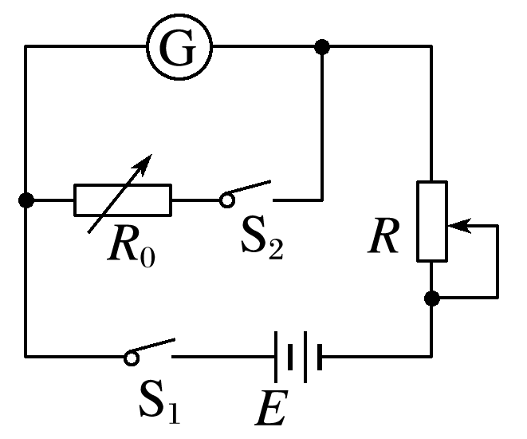例4：某物理兴趣小组要将一个内阻未知的电流表改装成量程为3 V的电压表，为此他们用图所示电路测定该电流表的内阻，实验室可提供的器材如下：

A．电流表G：满偏电流为300 μA，内阻未知；

B．干电池*E*：3 V；

C．滑动变阻器*R*1：最大阻值约为5 kΩ，额定电流为1 A

D．滑动变阻器*R*2：最大阻值为16 kΩ，额定电流为0.5 A

E．电阻箱*R*0：阻值范围0～9 999.9 Ω

F．开关两个，导线若干

(1)滑动变阻器*R*应选用________(选填“C”或“D”)，将开关S1、S2都断开，连接好实物图，使滑动变阻器接入电路的电阻达到最大后，闭合开关S1，移动滑动变阻器的滑片，使电流表G的示数为200 μA.

(2)闭合开关S2，调节电阻箱*R*0的阻值为100 Ω时电流表G的示数为100 μA，则电流表G的内阻*R*g＝________ Ω.

(3)将该电流表改装成量程为3 V的电压表，需串联电阻的阻值为________ Ω.

**[课后作业]** 完成课后作业

**[课后感悟]_________________________________________________________________**

**__________________________________________________________________________**